Obec Dasnice ve spolupráci s turistickým kroužkem a Lesy ČR
pořádají
ÚKLID LESA NA CHLUMKU
Sraz dobrovolníků je v pátek 5. května 2023 v 16 h
před hostincem U bobra.
Není vám lhostejné, jak vypadá les na Chlumku?
Přidejte se k nám a přijďte pomoci s úklidem. Ulehčíme lesu od nechtěných odpadků.
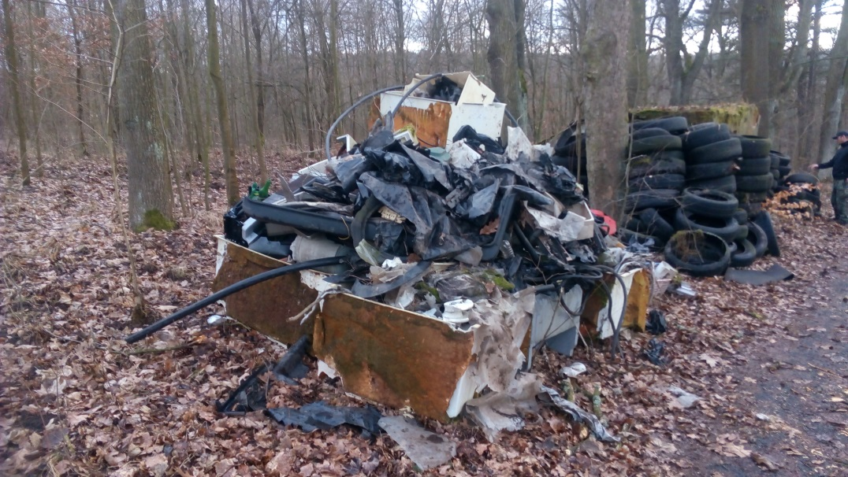

Zajištěno: pytle na odpadky a jejich odvoz, pracovní rukavice

